Las efemérides representan una serie de hechos histórica y culturalmente significativos en la construcción de nuestra identidad nacional, así también como el reconocimiento de figuras que tuvieron un rol preponderante en ese mismo desarrollo.
Las efemérides ayudan a comprender el porqué de las fechas y hechos que marcaron nuestro pasado y marca nuestro presente con los nuevos acontecimientos y determinar nuestro futuro.

A partir de este mes recibirás un trabajo de efemérides del mes.
Es un trabajo donde deberás investigar, completar, ilustrar
y subirlo a Nodos. Deberás respetar la fecha de presentación, este trabajo tiene nota para el área de Ciencias Sociales.



EFEMÉRIDES DEL MES DE MAYO

“DÍA DE LA CONSTITUCIÓN NACIONAL” y “DÍA DEL TRABAJADOR” 1 DE MAYO
INVESTIGA
- ¿Qué es y qué establece la Constitución Nacional? ¿Cuándo se sancionó?
- ¿Hay algún artículo que hable sobre el trabajo, cuál?
- ¿Un niño puede trabajar? ¿Por qué?
- Pega una imagen de San José Patrono de los trabajadores pidiéndole por el trabajo de tu familia y de todos los argentinos

“DÍA DEL HIMNO NACIONAL ARGENTINO” 11 DE MAYO
INVESTIGA

- ¿Qué es un himno?
- ¿Sobre qué hablan las estrofas de nuestro Himno?
- ¿Cuándo lo cantas te emocionas, por qué?

“DÍA DE LA ESCARAPELA NACIONAL” 18 DE MAYO
INVESTIGA

- ¿Qué es una escarapela?
- ¿Por qué y cuándo se creó la nuestra?
- ¿Cuándo la usas, por qué?
- Ilustra el tema

“DÍA DE LA REVOLUCIÓN DE MAYO” 25 DE MAYO
INVESTIGA

- Sintetiza los acontecimientos de la Semana de Mayo
- ¿Si no hubiera sucedido la Revolución de 1810, cómo te parece que sería nuestra vida? ¿Quién nos gobernaría? (para responder esta pregunta debes tener en cuenta la dependencia española y la forma de gobierno de esa época)
- Ilustra el tema

PRESENTAR POR NODOS LO PUEDES HACER EN WORD O EN TU CUADERNO Y SUBIR UNA FOTO DE TU TRABAJO.
FECHA DE PRESENTACIÓN: 27 DE MAYO.

RESPUESTAS: EL propósito de la CONSTITUCION de 1953 fue poner fin al ciclo de las guerras civiles y sentar las bases de la unión nacional mediante un régimen republicano y federal.
Antes de esta CONSTITUCIÓN hubo dos intentos constituyentes en 1819 1826,que no prosperaron por carecer de consenso entre las provincias .
Si, el artículo 14 bis de la CONSTITUCIÓN Nacional Argentina.
UN niño no puede trabajar, por que el trabajo de las personas menores de 16 años esta prohibido por la ley . Pero hay una sola excepción : si cumpliste 14 años podes trabajar en la empresa de tu padre , madre o tutor.
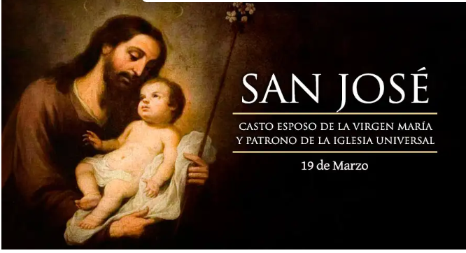
El himno es : composición poética o musical de tono solemne que representa y ensalza a una organización o un país y en cuyo honor se interpreta en actos públicos .
SICNIFICADO DE HIMNO: el grito sagrado del himno es la frase ´´ libertad libertad libertad´´ en esta frase se resume el sentido fundamental del himno en donde hablamos de los valores de independencia de la nación sureña y por otro lado sentir la voluntad de conformar una nación.
Si cuando lo canto me emociono mucho, porque hubo mucha gente que hizo cosas para que nosotros seamos libres hoy . el himno se canta en las canchas cuando juega argentina con otros países para decir que somos orgullosos de nuestro país.
La escarapela es :Es un símbolo tradicional de identidad argentina.
Se creo el 18 de mayo del año 1941 y se sumo al calendario escolar en el año 1951
Se usa en la semana de mayo. Se luce orgulloso en el pecho del lado izquierdo.
Breve descripción de la semana de mayo en esta semana sucedieron acontecimientos únicos en buenos aires entre el 18 y 25 de mayo de 1810 se inició con la confirmación de la caída de la junta suprema central y desemboco en la destitución del virrey Cisneros y la asunción de la primera junta.
Si no hubiera existido la revolución seriamos gobernados por españoles en esa época los españoles gobernaban casi todo los países

